Introdução

Este write-up é referente a máquina <NOME_DA_MÁQUINA>. Se a máquina foi baseada em um pentest real, isso deve estar explícito nessa seção. Caso precise de suporte, favor abrir um ticket no canal de suporte no servidor do Discord.

Reconhecimento
Esta

Write-Up Forged

Write-up forged

#

#

Hacking Club é uma plataforma para aprender segurança cibernética, um recurso incrível se você não sabe por onde começar. Além das máquinas vulneráveis, você tem acesso a aulas e desafios para praticar suas habilidades e acesso a uma comunidade exclusiva para jogar e se desafiar.

A melhor parte do Hacking Club é que ele é muito prático. Se você é novo em hacking, experimente.

##

##

Precisamos saber quais serviços estão sendo executados nos bastidores e quais portas estão abertas. Então, vamos usar uma ferramenta chamada nmap.

Ports:

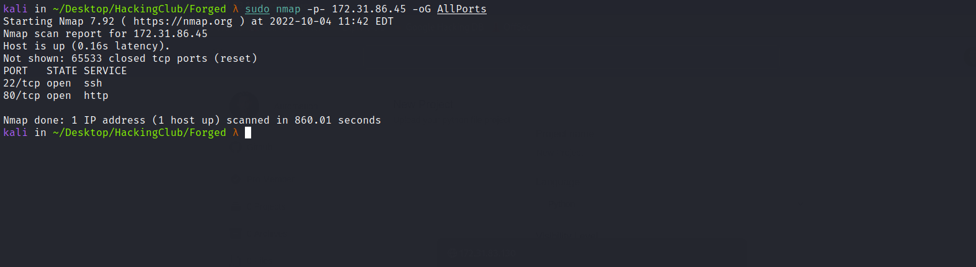

* * * *

Podemos começar olhando o website que está sendo executado na porta 80:

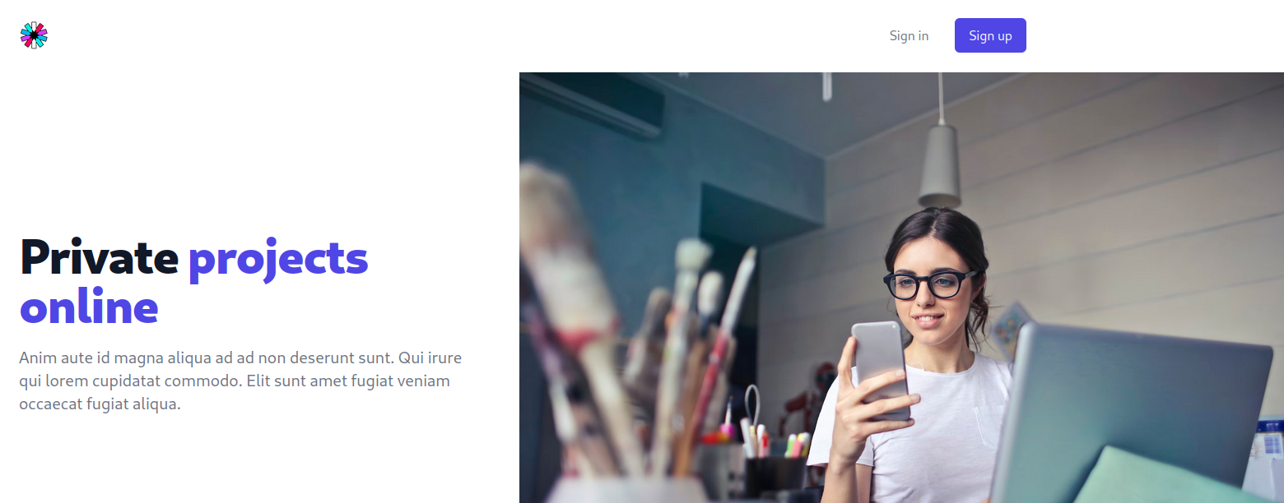

Podemos registrar uma nova conta:

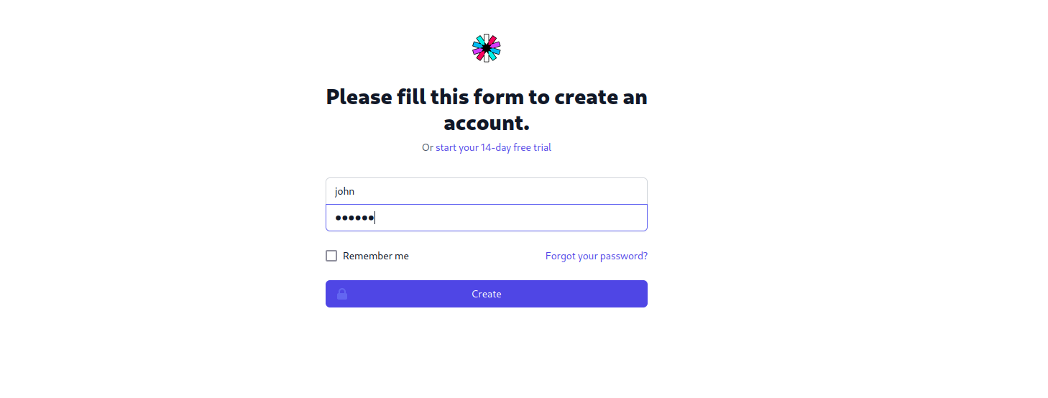

Após registrar uma nova conta e logar, temos acesso a dashboard:

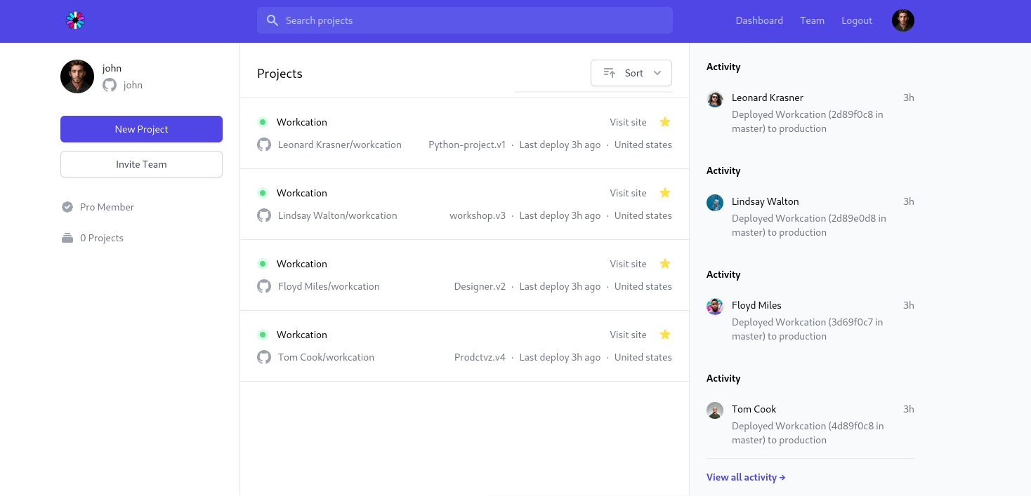

Ao tentar criar um novo projeto recebemos a seguinte mensagem:



Podemos analisar o token que foi gerado ao logar:

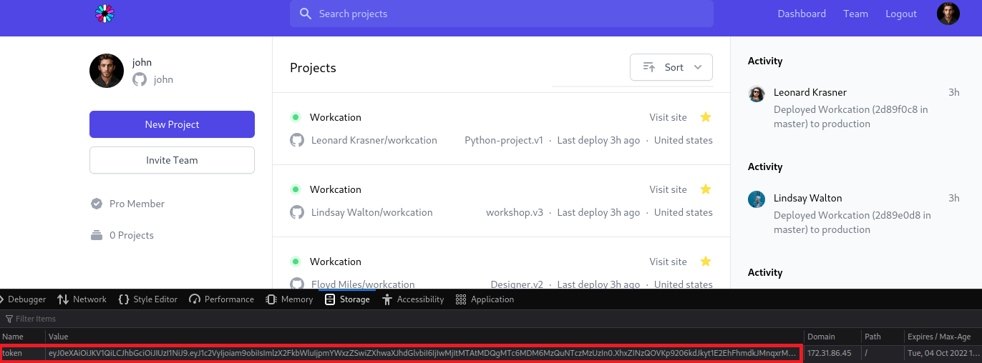

Utilizando o site abaixo podemos analisar melhor esse token, e podemos notar que a propiedade is\admin está false:

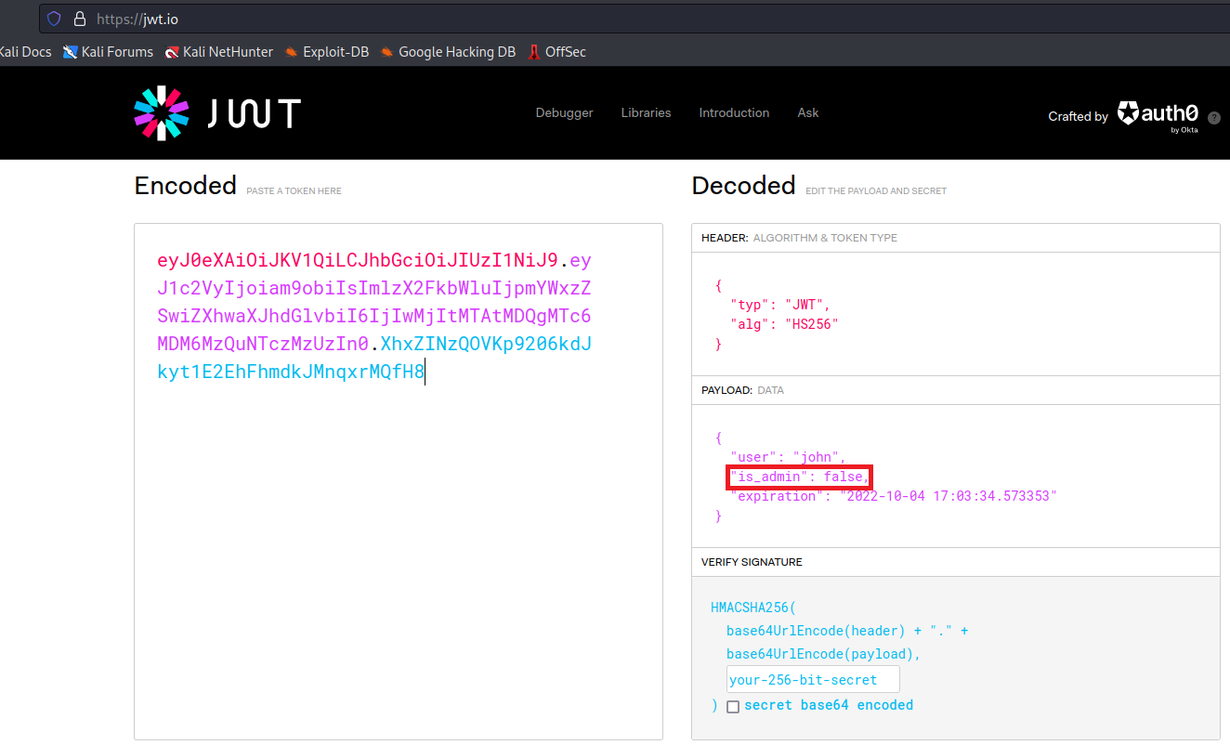

Sabendo disso, podemos forjar um novo token deixando a parte do algoritmo vazio (none algorithm).

Muitas vezes, os desenvolvedores criam os aplicativos, mas não atualizam as dependências/bibliotecas porque o processo de atualização pode quebrar o aplicativo existente ou não estão cientes das consequências que podem ocorrer devido a isso.

Podemos começar decodificando esse token para podermos forjar um novo token:

Primeiro irei decodificar a primeira parte do mesmo (header) e deixarei a parte do algoritmo vazia, logo após irei codificar em base64:

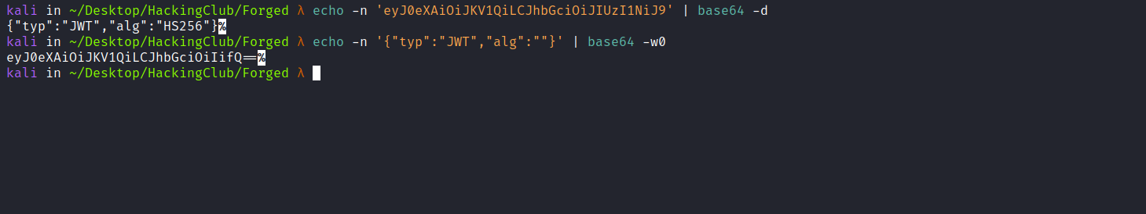

Podemos fazer isso na parte da payload modificando a propiedade is\admin para true:

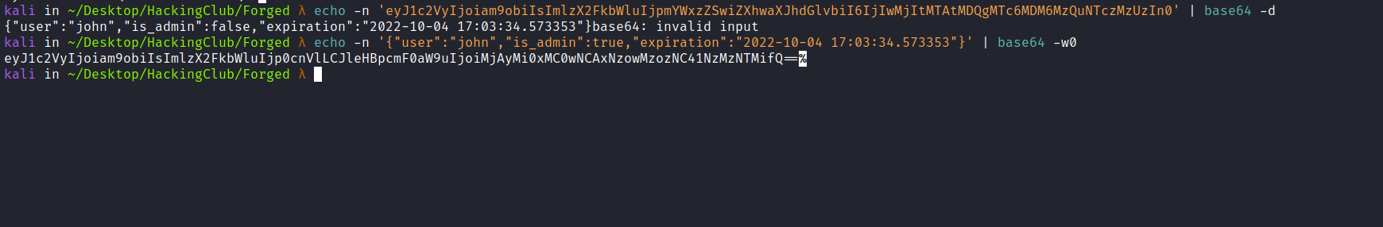

Feito isso, podemos juntar as duas partes (header + payload) e trocar o nosso token por esse novo token forjado:

[![](https://t9007105134.p.clickup-attachments.com/t9007105134/cf47d5f2-f91b-489f-aaba-1dc5c95f4114/newtoken.png)](http://newtoken.png)

Agora temo acesso a feature new-project, já que somos admin:

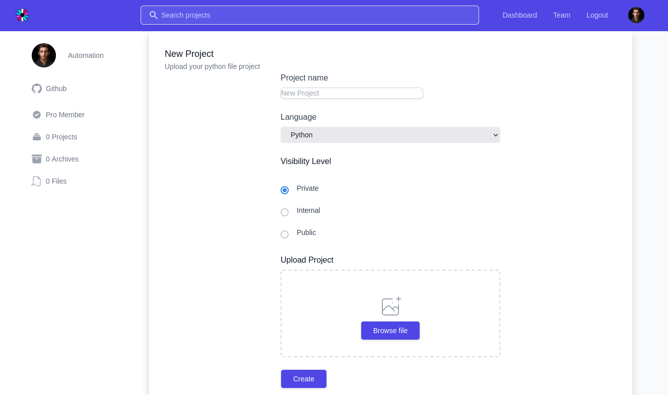

Podemos então enviar um arquivo em python que será executado no servidor, abaixo temos uma hint que se trata de uma sandbox, então provavelmente ele esteja usando a função eval():

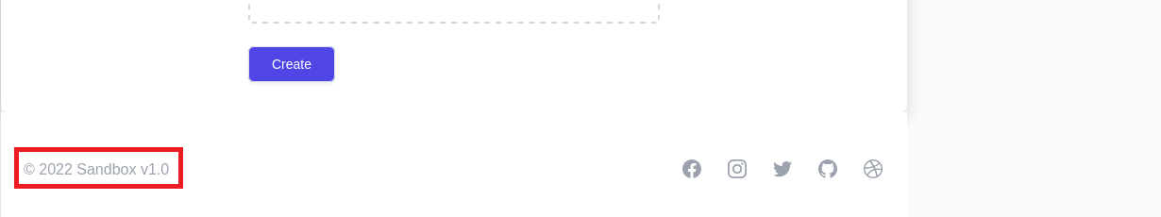

sabendo disso podemos criar uma payload que nos retornará uma shell:

Ouvinte do netcat para receber a conexão:

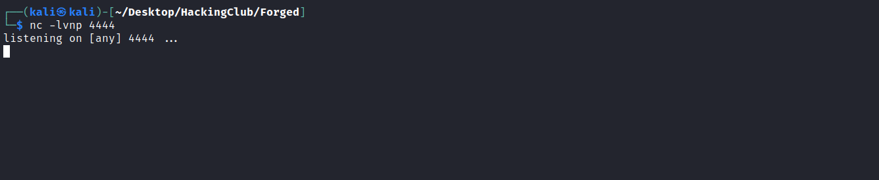

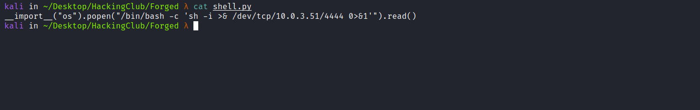

Após enviar o nosso arquivo contendo a payload recebemos a conexão reversa (shell):

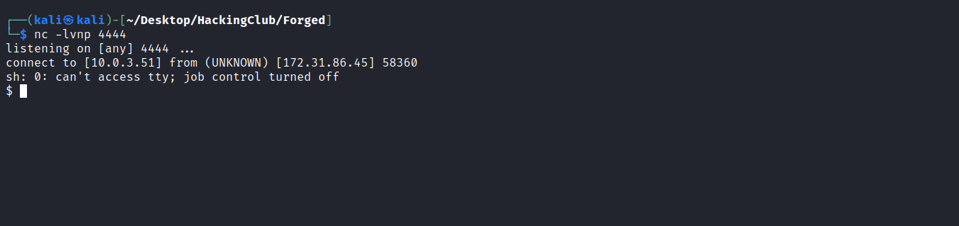

###

###

Atualizando shell simples para TTYs totalmente interativos.

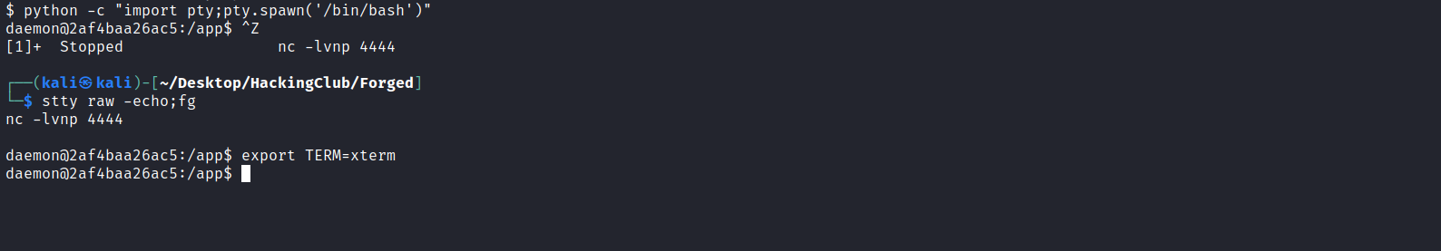

Acessando o diretório raiz “/” podemos encontrar a nossa primeira flag:

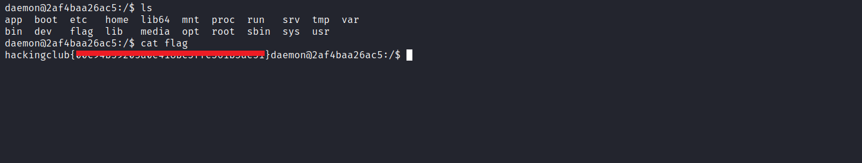

Ao executar o comando sudo -l, notamos que temos permissões de executar o slo-generator com a permissões do usuário root sem precisar fornecer a senha do mesmo:

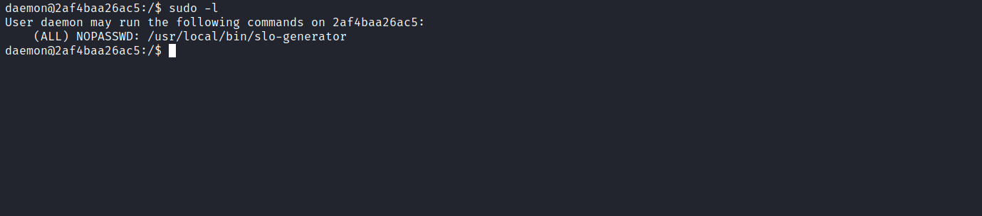

`slo-generator`é uma ferramenta para calcular e exportar Service Level Objectives ( [SLOs](https://landing.google.com/sre/sre-book/chapters/service-level-objectives/) ), Error Budgets e Burn Rates , usando configurações escritas no formato YAML (ou JSON).

Ao procurar por essa ferramenta, temos um exploit que pode ser encontrado no exploitdb, que nos permite executar comandos no sistema:

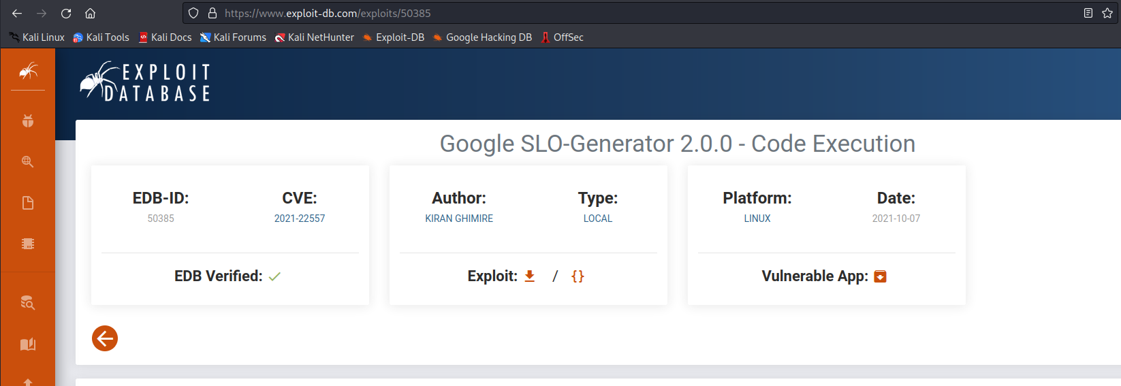

Podemos então criar uma payload que irá nos retornar a shell de root:

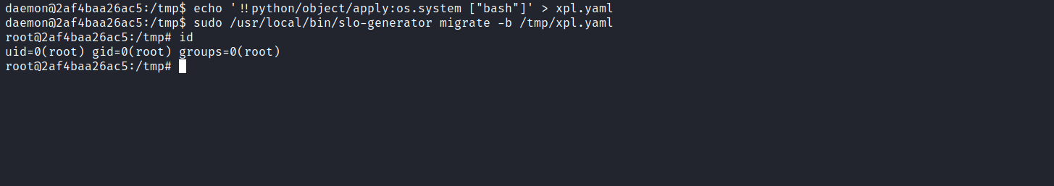

Agora basta pegar a última flag que se encontra no diretório /root:

